**V E Z I V N O T K I V O**

Vezivna tkiva su izgrađena iz ćelija i ekstracelularnog matriksa, koji sadrzi intercelularnu supstancu i različite vrste vezivnih vlakana (kolagena, elastična i retikularna). Zavisno od vrste i kvantitativnog odnosa ćelija vlakana i osnovne supstance razlikujemo više tipova vezivnih tkiva, koji imaju različite funkcije u organizmu (potpornu, odbrambenu, nutritivnu, ulogu depoa energije itd.).

**Ćelije vezivnog tkiva**

Ćelije vezivnog tkiva se dele na fiksne (fibrociti, osteociti, hondrociti, adipociti) i lutajuće (mastociti, leukociti i makrofagi). Fiksne ćelije vezivnog tkiva nastaju lokalno, a lutajuće ćelije dolaze u vezivno tkivo iz drugih organa. **Fibroblasti** su najrasprostranjenije ćelije vezivnog tkiva, koje sintetišu vlakna i osnovnu supstancu. Fibroblasti imaju obilnu citoplazmu i brojne citoplazmatske izraštaje i nukleus im je krupan, ovalan, euhromatičan, sa nukleolusom. **Fibrocit** je zrela ćelija sa smanjenom sintetskom aktivnošču, manja od fibroblasta, vretenastog oblika,sa malim heterohromatičnim nukleusom bez nukleolusa. Fibrocit može da se transformiše u fibroblast i postane ponovo sintetski aktivan. **Adipociti** su specijalizovane vezivne ćelije koje u sebi deponuju masti koje su glavni izvor energije. **Makrofagi** su ćelije ovalnog oblika sabrojnim produžetcim , filopodijama na površini koje imaju sposobnost fagocitoze. **Plazmociti** vrše sintezu antitela. Nalaze se u vezivnom tkivu u različitim delovima tela, a naročito na mestu prodora bakterija. Ovalnog su oblika sa ekscentrično postavljenim nukleusom. **Mastociti** su ovalne, loptaste ćelije sa citoplazmom ispunjenom granulama. Oslobađanje sadržaja granula mastocita se javlja u alergijskim reakcijama,direktno (reakcije preosetljivosti, npr. anafilaktički šok). Sekret mastocita dejstvuje lokalno. U organizmu potoje dve vrste mastocta : mastociti vezivnog tkiva i mastociti respiratorne sluznice. Mastociti respiratorne sluznice nemaju heparin, već hondroitinsulfat. Ove dve vrste mastocita različito reaguju na farmakološke agense.

**Embrionalna vezivna tkiva** se dele na mezenhimno i sluzno.

**Adultna vezivna tkiva** se dele na : vezivna tkiva sa opštim svojstvima I sa specijalizovanim svojstvima.

**MEZENHIMNO VEZIVNO TKIVO**

Ovo tkivo sadrži sve tri osnovne tkivne komponente : ćelije, amorfnu intercelularnu supstancu i vezivna vlakna u približno jednakom odnosu. Celularni elementi mezenhimnog tkiva su mezenhimalne ćelije koje pomoću dugih citoplazmatskih produžetaka grade trodimenzionalnu mrežu. Dugi tanki produžetci se na svetlosnom mikroskopu ne uočavaju i vidljiv je samo njihov početak, koji daje ćelijama zvezdast oblik. Intercelularni prostor ispunjava amorfna intercelularna supstanca (koju stvaraju mezenhimalne ćelije) i nežna kolagena vlakna Ovo tkivo je dobro vaskularizovano pa su u intercelularnoj supstanci prisutni brojni kapilari.

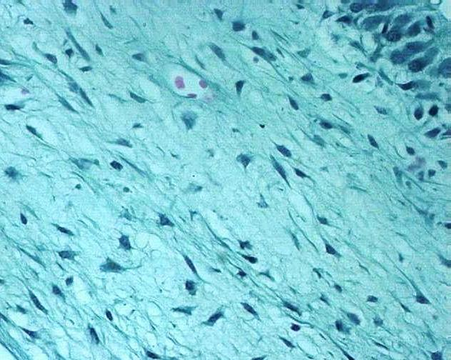

**Sl. 13. Mezenhimno tkivo : mezenhimalne ćelije**

**SLUZNO VEZIVNO TKIVO**

Za razliku od mezenhimnog tkiva koje je pluripotentno tkivo koje se diferencira u razna adultna vezivna tkiva, a mezenhimalne ćelije po svojim morfološkim svojstvima odgovaraju visokoaktivnim elementima, ćelije sluznog tkiva predstavljaju regresivnu formu. Ćelije sluznog tkiva nemaju mogućnost dalje diferencijacije i deobe. Celularni elementi sluznog vezivnog tkiva su fibroblasti zvezdastog oblika, sličnog mezenhimalnim ćelijama, sa jedrima manje veličine i sa gustim hromatinom. Brojnost fibroblasta u sluznom tkivu je manja nego u mezenhimnom tkivu jer u sluznom tkivu ćelije ne dele. U sluznom tkivu dominantna tkivna komponenta je amorfna intercelularna supstanca poznata pod nazivom Wharton-ova pihtija, čija hijaluronska kiselina vezuje za sebe veliku količinu vode i turgorom sprečava savijanje pupčane vrpce. U intercelularnoj supstanci su prisutna retka kolagena vlakna. Sluzno tkivo je avaskularno tkivo.

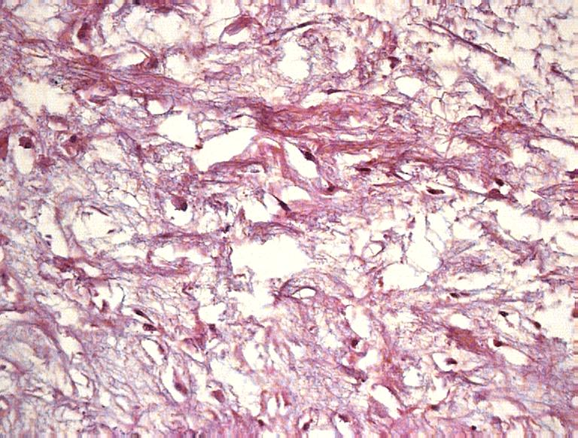

**Sl. 14 Sluzno tkivo**

**RASTRESITO VEZIVNO TKIVO**

Kod ovog tkiva celularnu komponentu gradi više vrsta ćelija i broj ćelija zavisi od regije i funkcionalnog stanja organa. Ćelije su međusobno razdvojene i sa amorfnom i vlaknastom komponentom intracelularne substance grade rastresito tkanje. Fibrociti su vretenaste ćelije sa izduženim centralno postavljenim jedrom. Limfociti u vezivnom tkivu su okrugle ćelije sa velikim jedrom i okruglim prstenastim obodom citoplazme i nalaze se pojedinačno ili u obliku limfnih folikula. Plazmociti su ćelije krupnije od limfocita sa ekscentrično postavljenim jedrom. Histiociti su makrofagni elementi okruglog jedra a u citoplazmi sadrže granule. Eozinofilni granulociti imaju crveno obojene granule u citoplazmi i jedro im je izgrađeno iz dva segmenta povezana citoplazmatskim mostićem. Neutrofilni granulociti imaju svetlu citoplazmu i jedro izgrađeno od 2-5 segmenta po čemu se se ove ćelije identifikuju u sklopu vezivnog tkiva. Neutrofilni granulociti nisu stalna komponenta rastresitog vezivnog tkiva i njihova pojava je vrlo često izraz postojanja patološkog procesa. Normalnom komponentom se mogu smatrati kada se nalaze u sluznici materice u toku premenstruacione i u toku menstruacione faze. Mastociti se u rastresitom vezivu mogu naći u blizini krvnih sudova. U ovom tkivu mogu se naći retke masne ćelije sa velikom masnom vakuolom i citoplazmom sa jedrom potisnutim na periferiju ćelije. Amorfna intercelularna substanca ispunjava međuprostore između ćelija i vlakana. Vlaknasta komponenta je izgrađena iz tankih kolagenih vlakana i elastičnih vlakana koja grade mrežoliko tkanje. Rastresito vezivo je dobro vaskularizovano i sadrži brojne kapilare. Rastresito vezivno tkivo izgrađuje perivaskularni prostor, vezivnu stromu žlezda, laminu propriju mukoze cevastih organa, stratum papilarre kože, endomizijum, perimizijum i epimizijum.

**GUSTO VEZIVNO TKIVO**

**Iregularno gusto vezivno tkivo**

Iregularano (nepravilno) gusto vezivno tkivo u kome se vlakna pružaju u svim pravcima , bez pravilnog rasporeda izgrađuje stratum reticulare dermisa, interlobularne trabekule, tuniku adventiciju krvnih sudova, spoljašnji sloj periosta, spoljašnji sloj perihondrijuma, kapsulu jetre, slezine, bubrega, jajnika i testisa, fibrozni skelet srca, zglobnu čauru. U gustom vezivnom tkivu nalazi se samo jedan tip ćelija u manje ili više zreloj formi. Fibroblasti kao manje zreo ćelijski oblik su mnogougaone, nepravilnog oblika ili lako izdužene ćelije sa ovalnim jedrom rastresitog hromatina. Fibrociti su zrele ćelije veziva vretenasto izdužene. Amorfna intercelularna substanca je slabo zastupljena i ispunjava prostor između ćelija i vlakana. Vlaknasta komponenta je dominantna u gustom vezivnom tkivu i predstavljena je kolagenim vlaknima i pojedinačnim elastičnim vlaknima. Zavisno od regije varira zastupljenost ćelija i vlakana. Gusto vezivno tkivo sadrži krvne sudove

**Regularno gusto vezivno tkivo**

Ovo vezivno tkivo izgrađuje tetive i ligamente, fascije i apneuroze. Kod tetiva i ligamenata sadrži pravilno raspoređena, međusobno paralelno raspoređena kolagena vlakna, sa izraženom pojavom usnopljavanja. Fibrociti su pritešnjeni između blisko postavljenih kolagenih vlakana, koja na njihovom telu grade olučasta udubljenja, a od njihovih produžetaka čine krilaste nastavke. Ovako uobličeni fibrociti karakteristični su za tetive i nazivaju se tendociti. Sličnu strukturu imaju i ligamenti. Između ćelija i vlakana nalazi se vrlo mala količina amorfne intercelularne supstance. Oko primarnog snopa kolagenih vlakana nalazi se rastresito vezivno tkivo sa krvnim sudovima. Fascije i aponeuroze su fibrozne membrane izgrađene iz međusobno ukrštenih slojeva kolagenih vlakana i između njih pritešnjenih fibrocita.

**ELASTIČNO VEZIVNO TKIVO**

Elastično vezivno tkivo izgrađuje tuniku mediju arterije elastičnog tipa, ligamentum vocale, ligamentum suspensorium penisa, ligamentum stylochioideum. U elastičnom vezivnom tkivu dominiraju elastična vlakna. Struktura ovog tkiva je veoma jednostavna. Elastična vlakna se grupišu u snopove ili su poređana u koncentričnim krugovima. U tuniki mediji arterija elastičnog tipa blisko postavljena elastična vlakna grade elastične lamele. U ovom tkivu su prisutna i ređa kolagena vlakna između kojih se nalaze fibrociti i mala količina amorfne intercelularne substance. Elastična vlakna imaju talasast tok. U tuniki mediji arterije elastičnog tipa osnovni ćelijski element su glatke mišićne ćelije, sposobne za sintezu gradivnih komponenti elastičnih vlakana.

**Specijalizovana vezivna tkiva**

**Retikularno vezivno tkivo** izgrađuje slezinu, limfne žlezde, limfne čvorove u sklopu pojedinih organa. Ovo tkivo je po strukturi slično mezenhimnom tkivu. Izgrađeno je iz zvezdastih retikularnih ćelija sa krupnim mehurastim jedrom. Tkivo sadrži retikulinska vlakna. Retikularne ćelije svojim citoplazmatskim produžecima i retikulinska vlakna grade mrežu po čemu potiče naziv ovog tkiva. U okcima ove mreže nalaze se zreli i razvojni oblici hematopoeze u zavisnosti od organa. U slezini i limfnim čvorovima to su ćelije limfocitopoeze. U limfnom čvoru retikularne ćelije se nalaze po čitavom organu i pokrivene su limfocitima i plazma ćelijama. Retikularno vezivo je vaskularizovano tkivo i njegova funkcija je u vezi sa vaskularnom mrežom.

**Belo masno tkivo** je lobularne građe, izgrađeno iz lobulusa između kojih se nalaze interlobularne pregrade kroz koje prolaze krvni sudovi. Interlobularne pregrade su izgrađene iz gustog vezivnog tkiva, Ćelije masnog tkiva su adipociti koji u sebi sadrže veliku lipidnu kap dok je citoplazma potisnuta ka periferiji u obliku polumeseca i sadrži u sebi ovalno, izduženo ili polumesečasto jedro, sa gustim hromatinom. Ćelije masnog tkiva su adipociti koji u sebi sadrže veliku lipidnu kap dok je citoplazma potisnuta ka periferiji u obliku polumeseca i sadrži u sebi ovalno, izduženo ili polumesečasto jedro, sa gustim hromatinom. Masno tkivo je veoma dobro vaskularizovano. Između pojedinih masnih ćelija u lobulusu prisutni su brojni kapilari. Zrele masne ćelije nisu sposobne za deobu jer predstavljaju visokodiferenciran ćelijski oblik.

**Mrko masno tkivo** se nalazi samo kod fetusa i novorođenčeta .Ovo masno tkivo je locirano kod novorođenčeta u predelu vrata, u pazušnoj jami i masnoj loži bubrega. Mrko masno tkivo je locirano obično zajedno sa belim masnim tkivom. Ima istu lobularnu građu sa lobulusima i interlobularnim pregradama kao belo masno tkivo. Ali se i ćelijama, adipocitima mrkog masnog tkiva nalazi veliki broj masnih kapljica između kojih se nalazi mrežasto raspoređena citoplazma. Jedro je sa gustim hromatinom, centralno postavljeno ili lako ekscentrično između sitnih lipidnih kapi, po kome se ovo tkivo zove multilokularno masno tkivo, za razliku od belog masnog tkiva koje je unilokularno. Između masnih ćelija sreću se brojni kapilari. 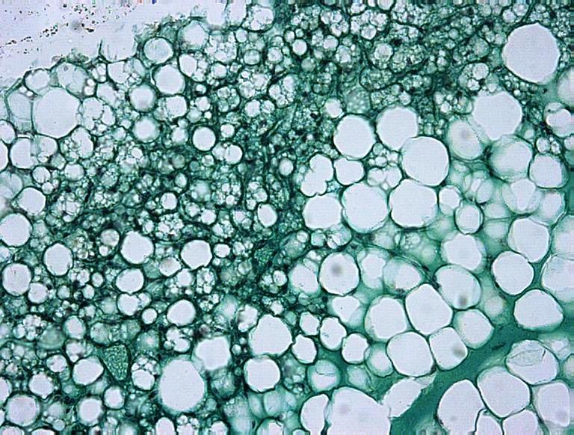 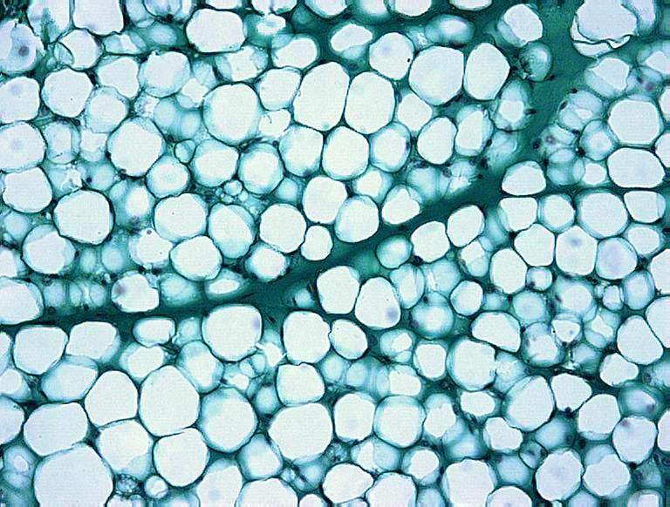

**Sl. 15. Mrko masno tkivo (septa) Sl. 16. Belo masno tkivo (adipocit)**

**Specijalizovana potporna vezivna tkiva su hrskavica i kost**.

**Hrskavičavo vezivno tkivo** je avaskularno potporno tkivo koje čine ćelije hondrociti i čvrsti intercelularni matriks koji se sastoji iz vlakana i međućelijske supstanc

**Hijalina hrskavica** izgrađuje fetalni skelet, epifiznu ploču, zglobnu hrskavicu, rebarnu hrskavicu, traheju i bronhe. U hijalinoj hrskavici je dominantna amorfna intercelularna substanca u kojoj se nalazi manji ili veći broj čelija, zavisno od starosti hrskavice. Ćelije hrskavičavog tkiva su hondrociti, okruglog oblika, raspoređene pojedinačno ili u sklopu izogenih grupa. Hondrociti leže u hondroplastu ili lakuni. Hondrociti oko sebe stvaraju amorfnu intercelularnu supstancu Količina sulfatnih glikozaminoglikana u intercelularnom matriksu je veća u neposrednoj blizini ćelije pa se ovo područje jače boji i predstavlja hondrohromatično polje ili teritorijum. Na distanci od ćelija nalazi se matriks slabije obojen zbog manjeg sadržaja metahromatskih substanci i to je interhondrohromatično polje ili interteritorijum. U intercelularnom prostoru nalaze se malobrojna i tanka kolagena vlakna. Hijalina hrskavica koja nije u sklopu zgloba na svojoj površini poseduje perihondrijum. Hrskavica je avaskularno vezivno tkivo. Perihondrijum čini iregularno zbijeno veztivno tkivo koje okružuje hrskavicu i formira međusloj između hrskavice i okolnog tkiva. Perihondrijum je vaskularizovan i iz njega se difuzijom hrani hrskavica.

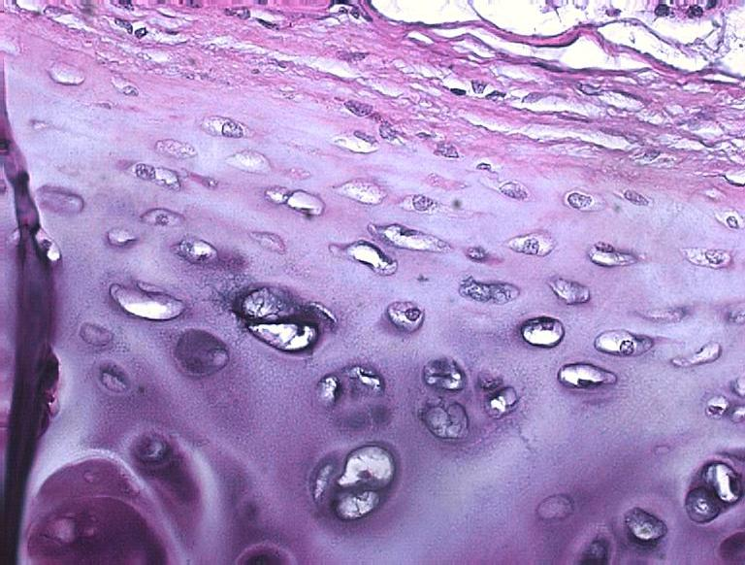 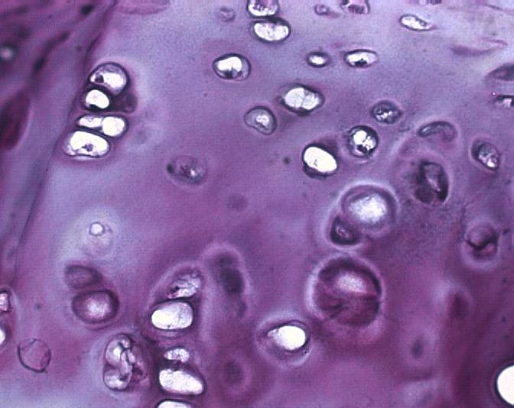  **Sl. 17. Hijalina hrskavica (perihondrijum) Sl. 18. Hijalina hrskavica (izogena grupa)**

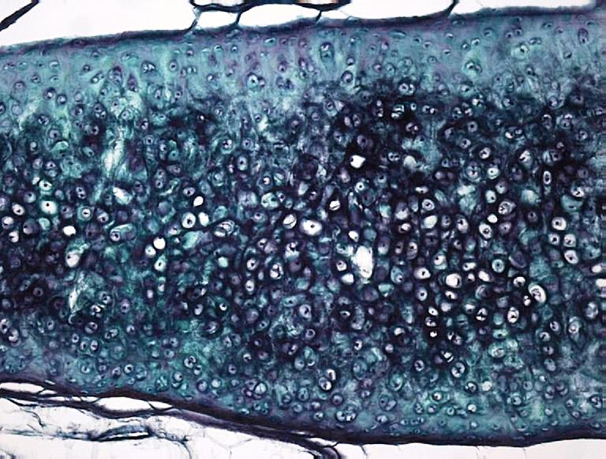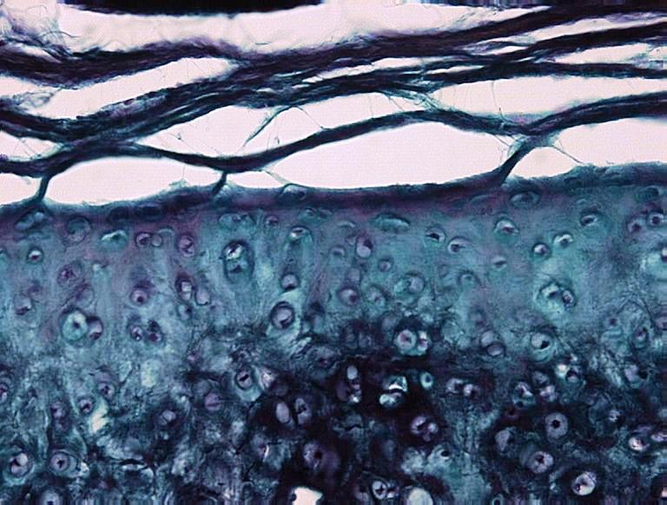

**Sl. 19.Elastična hrskavica (epiglotis) Sl. 20. Elastična hrskavica (perihondrijum)**

**Elastična hrskavica** se nalazi u ušnoj školjki, u spoljašnjem ušnom kanalu, Eustahijevoj tubi, epiglotisu i kod manjih bronha. U ovoj hrskavici je podjednaka zastupljenost ćelijskih elemenata, amorfne intercelularne substance i elastičnih vlakana. Hondrociti elastične hrskavice su raspoređeni u manjim grupama po 3-4 ćelije u okcima mreže izgrađene od elastičnih vlakana, koja su raspoređena nepravilno u svim pravcima i u kontinuitetu su sa elastičnim vlaknima perihondrijuma. Pored elastičnih vlakana u hrskavici se nalaze i nežna kolagena vlakna.Hondrociti se nalaze u ležištima hondroplastima . Između vlakana i ćelija nalazi se intercelularna substanca sa većim sadržajem glikozaminoglikana oko ležišta što čini hondrohromatično polje i svetlijom zonom interhondrohromatičnog polja na distanci od ćelije. Oko hrskavice nalazi se perihondrijum. On je izgrađen iz spoljašnjeg fibroznog sloja koga čini gusto vezivno tkivo sa većim sadržajem elastičnih vlakana i unutrašnjeg hondrogenog sloja koji sadrži latentne hondrogene ćelije. U perihondrijumu se nalazi mreža krvnih sudova dok je sama elastična rskavica avaskularno tkivo.

**Fibrozna hrskavica** se nalazi u meniskusima kolena i pripoju tetive za kost. U ovoj hrskavici dominantna komponenta su kolagena vlakna. Između vlakana se nalaze nizovi ćelija vretenasto izduženih i vrlo mala količina intercelularne substance. U ovom tkivu se nalaze i fibrociti jer ono po svojim morfološkim i funkcionalnim karakteristikama predstavlja prelaz između hijaline hrskavice i gustog vezivnog tkiva. Jedra hondrocita su izdužena kao jedra fibrocita pa se diferencijacija hondrocita vrši na osnovu prisustva ležišta hondroplasta. Hondrociti se nalaze u nizovima priklješteni u redu po jedan,između gusto postavljenih kolagenih vlakana. Zavisno od lokalizacije fibrozna hrskavica se nalazi u kontaktu sa drugim tipovima vezivnog tkiva koja sadrže krvne sudove. Pa se tako u spoljašnjim prelaznim regijama fibrozne hrskavice mogu naći krvni sudovi, kao npr. kod spoljašnje trećine meniskusa kolena, dok unutrašnje dve trećine ne sadrže krvne sudove i ishranjuju se difuzijom.

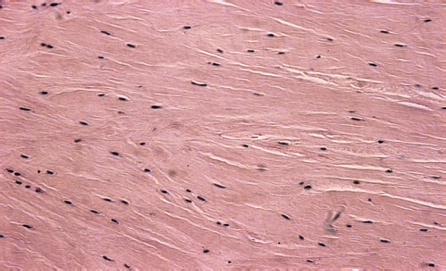 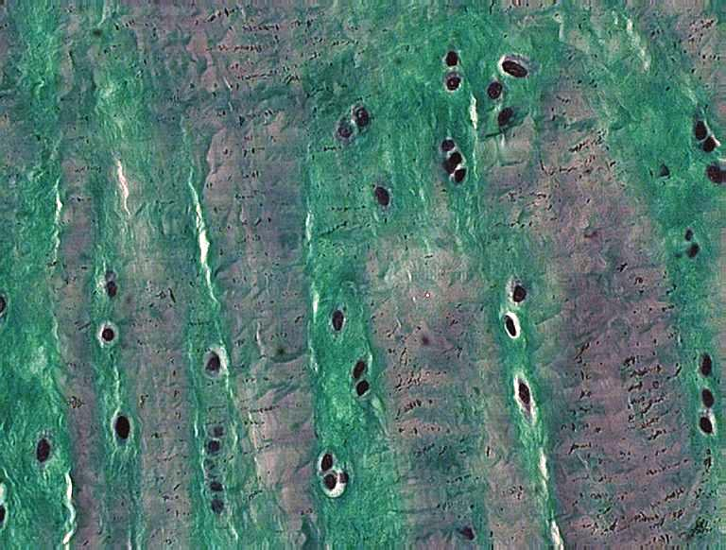

**Sl. 21. Fibrozna hrskavica ( hondrocitii u izogenoj grupi )**

**Koštano tkivo** je posle zubne gleđi najtvrđe tkivo koje se sastoji od intercelularnog kalcifikovanog matriksa i ćelija osteoblasta, osteocita i osteoklasta. **Osteoblasti** sintetišu komponente matriksa (kolagen, proteoglikane i glikoproteine). Osteoid je novoizlučeni još nekalcifikovani matriks. Osteoblasti se nalaze samo na površini koštanih gredica. **Osteociti** su sintetski slabo aktivne ćelije, koje nastaju od osteoblasta i smeštene su pojedinačno u ležištima, lakunama. Na periferiji lakuna nalaze se uske cevaste šupljine, kroz koje se pružaju citoplazmatski produžeci osteocita. Produžeci susednih osteocita se spajaju neksusima, što omogućava prenos materija i do najudaljenijih osteocita jer difuzija kroz matriks nije moguća. **Osteoklasti** su vrlo velike nepravilno razgranate makrofagne ćelije koje imaju i do 50 nukleusa, a u citoplazmi imaju brojne lizozome i nastaju fuzijom više monocita. Nalaze se u delovima kostiju gde se odigrava njena resorpcija. One luče kiselu fosfatazu, kolagenazu i druge proteolizne enzime, koji razlažu matriks i oslobađaju kalcijum. Resorpcijom kosti i mobilizacijom iz kosti oslobođenog kalcijuma učestvuju u održavanju njegovog nivoa u krvi. Matriks kosti se sastoji od organskog dela (kolagena vlakna i amorfna osnovna substanca) i neorganskog dela (kristali hidroksiapatita koji leže duž kolagenih vlakana dajući kosti tvrdoću i otpornost, i drugih soli kalcijuma i fosfata). Periost i endoost je fibrozno vezivno tkivo, koji se nalaze na spoljašnjoj odnosno unutrašnjojpovršini kosti. Histološki po redosledu nastanka razlikujemo dva tipa kostiju : primarna (nezrela) kost i sekundarna (zrela ) kost. Osteoklasti nezrelu kost enzimski razlažu i na tom mestu osteoblasti ponovo luče matriks zrele sekundarne kosti. **Primarna kost** sadrži koštane gredice, trabekule sa kolagenim vlaknima koja se u matriksu pružaju u svim pravcima, dok su osteociti raspoređeni u njima ravnomerno. Između trabekula se nalaze nepravilne široke šupljine sa krvnim sudovima. **Sekundarnu kost**  karakterišu paralelno usmerena kolagena vlakna i pravilno raspoređene lamele. Lamele su međusobno paralelne ili raspoređene koncentrično oko centralne šupljine-Haversov-og kanala u kome se nalaze krvni sudovi i nervna vlakna okružena rastresitim vezivnim tkivom. Sve koncentrične lamele koje okružuju jedan Havers-ov kanal nazivaju se Havers-ov sistem ili osteon. Havers-ovi kanali su povezani sa sržnom šupljinom kosti sa periostom i međusobno Volkman-ovim kanalima koji perforišu lamele, a u njima se nalaze krvni sudovi. Makroskopskim posmatranjem preseka zrelih kostiju i njihovih delova vide se ili homogene površine bez šupljina **(kompaktna kost)** i površine sa mnogobrojnim sitnim šupljinama **(spongiozna kost).** Mikroskopski kompaktna kost i trabekule spongiozne kosti imaju sličnu lamelarnu histološku građu. U kompaktnoj kosti lamele imaju tipičnu organizaciju u osteone, intersticijumske, spoljašnje i unutrašnje kružne lamele. Spongiozna kost se sastoji od međusobno povezanih trabekula između kojih se nalaze šupljine ispunjene koštanom srži. Kod spongiozne kosti trabekule čine paralelne lamele koštanog tkiva između kojih se nalaze lakune sa osteocitima a nema osteona.

**LAMELARNO KOŠTANO TKIVO**

U lamelarnom koštanom tkivu ćelije, kolagena vlakna i mineralizovana intercelularna substanca imaju pravilan raspored u okviru lamela. U jednoj lameli kolagena vlakna su međusobno paralelno postavljena i između njih se nalaze pravilni nizovi osteocita okruženi matriksom koštanog tkiva. Havers-ov kanal sa svojim sistemom lamela gradi osteon. Koštane lamele su izgrađene iz gusto postavljenih kolagenih vlakana između kojih su pritešnjeni osteociti i smešteni u ležištu osteoplastu, udubljenju u amorfnoj kalcifikovanoj intercelularnoj substanci. Osteociti su vretenasti, izduženi i bočno spljošteni, sa citoplazmatskim produžecima koji zalaze u canaliculi ossei. Canaliculi ossei leže pod približno pravim uglom u odnosu na dužu osovinu osteoplasta. Pojedini Havers-ovi kanali su povezani Wolkmann-ovim kanalima koji su nesto užeg kalibra od Havers-ovih kanala. Kroz Havers-ove i Volkman-ove kanale prolaze krvni sudovi. Na površini kompaktne kosti se nalazi periost izgrađen iz fibroznog sloja i osteogenog sloja sa osteogenim ćelijama koje su sposobne za deobu i diferencijaciju u osteocite . U periostu se nalaze i brojni krvni sudovi. Razgradnja i obnova koštanog tkiva je stalan proces i odvija se na račun osteogenih ćelija. Zreli osteociti nisu sposobni za deobu.

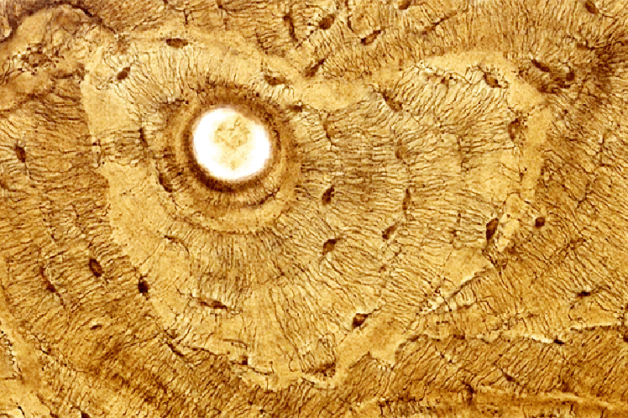  **Sl. 22. Osteon: 1) Koštani kanalići, 2) ostecit Sl.23. Koštano tkivo : Haversovi kanali**

**2**

**1**

Kosti su međusobno povezane strukturama koje se nazivaju **zglobovi**. Ako postoji mogućnost slobodnih pokreta radi se o diartrozama, a ako nema pokretljivosti ili je ona vrlo ograničena radi se o sinartrozama. Diartroze povezuju duge kosti i sastoje se od dvojne kapsule sa spoljašnjim fibroznim i unutrašnjim sinovijalnim slojem koji obuhvataju zglobne površine epifiza susednih kostiju. Sinovijalni sloj se sastoji iz sloja gustog i rastresitog vezivnog tkiva, sa grupama adipocita obloženog slojem kockastih ćelija. Klizajuće zglobne površine prekrivene su hijalinom hrskavicom.

**Krv - tečno vezivno** tkivo koje se sastoji od ćelija i intercelularne tečnosti-krvne plazme. Pošto zrele ćelije krvi osim limfocita nisu sposobne za deobu neophodno je njihovo stalno dodavanje u krvotok. Njihovo obnavljanje je moguće samo deobama i diferencijacijom njihovih matičnih ćelija u hematopoeznim tkivima.

jedrom, sa rastresitijim hromatinom nego kod velkog limfocita. Citoplazma je obilna, svetla, bazofilna. **Neutrofilni granulociti** imaju imaju granule koje su ravnomerno raspoređene po citoplazmi i teško se uočavaju. **Eozinofilni granulociti** sadrže jedro koje je izgrađeno iz dva segmenta povezana citoplazmatskim mostićem, koji se nekad ne uočava pa izgleda da ćelija sadrži dva nukleusa. U citoplazmi se nalaze krupnije eozinofilne granule, koje ćeliji daju jasno crvenu boju. **Bazofilni granulocit** su procentualno manje zastupljeni. Jedro im je nepravilnog oblika, ponekad u obliku slova **C** a u citoplazmi se uočavaju tamno plave granule , nejednake veličine i rasporeda , koje prekrivaju i jedro.

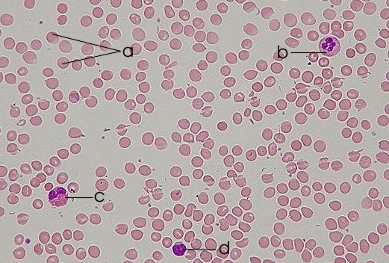

**Sl.24.Krvni razmaz: a)eritrociti; b)neutrofilni granulocit;c)eozinofilni granulocit;d)limfocit**

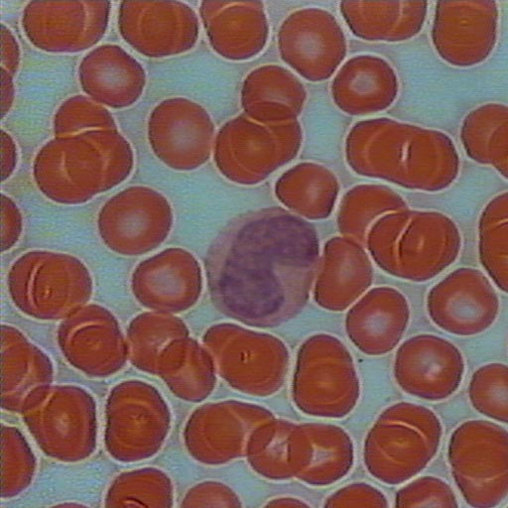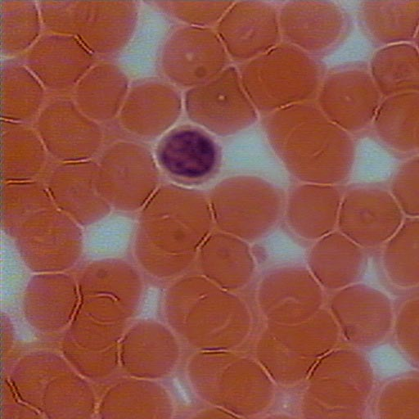

**a) b)**

**Sl. 25. Agranulociti : a) monocit , b) limfocit**

**Trombociti** (krvne pločice) se nalaze u grupama. Oblika su pšeničnog zrna U centralnom delu trombocita koji se označava kao granulomer se nalaze granule, dok je periferni deo bez granula i zove se hijalomer. Trombociti učestvuju u svim fazama koagulacije. Granule trombocita sadrže faktore koagulacije, tako da kod oštećenih ili izmenjenih krvnih sudova se vezuju za endotel i formiraju koagulum(krvni ugrušak).